Муниципальное бюджетное дошкольное образовательное учреждение «Детский сад № 182 общеразвивающего вида с приоритетным осуществлением деятельности по познавательно-речевому направлению развития детей»
_________________________________________________________________
Юридический адрес:660025, г. Красноярск, ул. Вавилова, 70А, тел.268-70-26
Фактический адрес: 660025, г. Красноярск, ул. Семафорная,323,
тел.(391) 213-10-31, E-mail: www.mbdou86@mail.ru

проект
«Юные конструкторы»

Сроки реализации проекта: январь 2025 – март 2025

Авторы: Елизарьева Лариса Сергеевна
Воспитатель МБДОУ № 182

г. Красноярск,2025
Описание проекта. Мероприятие, направленное на развитие конструктивных, творческих и познавательных способностей у детей дошкольного возраста. Проект предполагает работу с различными видами конструкторской деятельности, что позволяет охватить разные аспекты творческого и технического развития дошкольников.
Актуальность. Проект «Юные конструкторы» актуален в современных условиях, поскольку способствует развитию у дошкольников важных интеллектуальных и практических навыков через творческую деятельность с различными видами конструкторов. В условиях усиления внимания к раннему развитию технического мышления и STEM-образования (наука, технологии, инженерия, математика), особенно важно уже в детском саду формировать интерес к конструированию, пространственному воображению и логике.
Конструкторская деятельность стимулирует развитие мелкой моторики, усидчивости, умения работать по схеме и самостоятельно создавать модели. Она также развивает у детей командный дух, так как часто предполагает совместную работу.
Интерес детей к сборке и созданию моделей подтверждает высокую мотивационную ценность проекта.
Кроме того, участие родителей в совместном конструировании укрепляет семейные связи и повышает уровень вовлечённости родителей в образовательный процесс.
Таким образом, проект «Юные конструкторы» отвечает возрастным особенностям детей, современной образовательной деятельности и создаёт условия для раскрытия их творческих и интеллектуальных возможностей с ранних лет.

Проблема. Отсутствие достаточного количества и разнообразия материалов, сложности в адаптации конструирования к индивидуальным особенностям детей, недостаточное развитие творческого мышления у детей, а также трудности в понимании и создании сложных конструкций.
Эти трудности мешают полноценному освоению конструкторской деятельности детьми 4–5 лет и ограничивают возможности для развития их познавательных, творческих и практических навыков.

Вид проекта: групповой, краткосрочный, творческо-исследовательский.
Возраст детей: 4-5лет
Цель. Создание условий для активной и самостоятельной деятельности детей в конструировании, формирование интереса к этому виду деятельности, развитие фантазии, воображения и первоначальных конструкторских навыков у детей среднего дошкольного возраста.
Цель направлена на поддержку познавательной и творческой активности детей через конструкторскую деятельность, стимулирование мотивации к обучению и развитию через игру и практическую работу с конструкторами.

Задачи.
Образовательные задачи:
Развивать логическое мышление, пространственное воображение и мелкую моторику через работу с различными видами конструкторов, в том числе бумажное конструирование, конструирование из счетных палочек, пластиковых крышек, природного материала и других видов строительных наборов.
Формировать у детей сенсорное развитие и творческую фантазию через выбор цвета, формы и композиции при создании конструкций.
Расширять знания о свойствах строительных материалов, формах, размерах и способах соединения деталей.
Формировать первоначальные навыки практического и графического конструирования, включая работу по схемам и образцам.

Развивающие задачи:
Развивать мелкую моторику, необходимую для точного выполнения действий с мелкими деталями конструктора.
Стимулировать пространственное мышление и логические навыки через сборку моделей по инструкциям и самостоятельное проектирование.
Развивать творческие способности, воображение и самостоятельность в процессе создания уникальных конструкций без готовых шаблонов.
Укреплять умение работать в команде, распределять роли и совместно достигать цели.
Формировать настойчивость и умение доводить начатое дело до конца через реализацию небольших проектов и построек.

Воспитательные задачи:
Воспитывать самостоятельность, трудолюбие и ответственность за результат своей работы.
Развивать креативность, инициативность и интерес к техническому творчеству.
Формировать терпение, аккуратность и усидчивость при работе с мелкими деталями.
Воспитывать умение сотрудничать в коллективе, договариваться и поддерживать друг друга при групповой деятельности.
Развивать сенсорное восприятие, ориентировку в пространстве и освоение логических и пространственных навыков через практическое конструирование

Результаты.
В результате реализации проекта «Юные конструкторы» у детей 4–5 лет наблюдались следующие положительные изменения:

Развитие мелкой моторики, что проявлялось в улучшении координации движений, ловкости пальцев и умении выполнять точные движения при работе с различными материалами: счётными палочками, крышками, природными элементами и бумагой .
Формирование пространственного мышления — дети начали лучше ориентироваться в форме, объёме и расположении деталей, учились строить модели по схемам и создавать собственные конструкции.
Развитие творческих способностей: благодаря разнообразным видам конструирования дети учились придумывать оригинальные идеи, экспериментировать с формами и материалами, находить нестандленные решения. Формирование усидчивости и терпения в процессе длительной работы над проектом, что особенно важно для дошкольников.
Развитие умения работать как самостоятельно, так и в команде: дети осваивали навыки распределения ролей, совместного планирования и реализации задуманного проекта.
Применение различных методов для достижения результата, таких как использование схем, рисунков, моделей и образцов. Это способствовало развитию логического мышления и умения следовать инструкциям.
Таким образом, реализация проекта позволила не только развить у детей важные познавательные и практические навыки, но и сделать процесс обучения увлекательным и мотивирующим. Все эти результаты имеют значение для дальнейшего развития ребёнка как в дошкольном, так и в школьном возрасте.

Деятельность в рамках проекта. В рамках проекта «Юные конструкторы» дети занимаются созданием различных конструкций и моделей из разнообразных материалов, что способствует развитию творческого воображения, инженерного мышления и коммуникативных навыков. Такая деятельность соответствует возрастным особенностям детей 4–5 лет и направлена на всестороннее развитие их познавательных и практических умений. Проектная деятельность по конструированию объединяет образовательные, развивающие и воспитательные цели, позволяя каждому ребёнку проявить себя и получить опыт в творческой, технической и коммуникативной сферах.

Описание стратегии и методов достижения результатов
Стратегией проекта является поэтапное развитие у дошкольников интереса к техническому творчеству, конструированию и инженерному мышлению через разнообразие материалов, игровую деятельность и совместную работу. Основной акцент сделан на практической деятельности детей с различными видами конструкторов, что создаёт условия для развития моторики, логики, воображения и коммуникативных навыков.
Проект строится по принципу от простого — к сложному: сначала дети осваивают базовые навыки конструирования, затем переходят к более сложным заданиям, требующим планирования и реализации собственных идей. Также важной частью стратегии является вовлечение родителей в образовательный процесс как помощников и партнёров

Методы достижения результатов
Для успешного достижения целей проекта используются следующие методы и подходы:
1. Индивидуальная и групповая работа
Дети работают как самостоятельно, так и в парах или малых группах, что способствует развитию самостоятельности и умения сотрудничать.
Групповые формы помогают развивать навыки общения, распределения ролей и реализации общих идей.
2. Работа по схемам и чертежам
Использование готовых схем и моделей помогает детям научиться читать графическую информацию и точно выполнять задания.
Это также развивает внимание, память и пространственное мышление.
3. Конструирование из разных материалов
В проекте используются:
классические конструкторы (LEGO, деревянные блоки, магнитный конструктор),
бумажное моделирование,
бросовый материал (пластиковые крышки, коробки),
природный материал (шишки, веточки, камни).
Разнообразие материалов стимулирует фантазию и позволяет каждому ребёнку найти свой способ самовыражения..
4. Мини-исследования и эксперименты
Педагог предлагает детям решать игровые задачи: «Как сделать мост прочным?», «Почему дом не падает?», «Как сделать машину подвижной?»
Это формирует начальные исследовательские навыки и понимание причинно-следственных связей.
5. Совместная деятельность с родителями
Родители принимают участие в изготовлении поделок дома, подготовке выставок, семейных мастер-классах.
Такая форма взаимодействия усиливает связь семьи и детского сада и повышает мотивацию детей к занятиям.
6. Организация выставок и презентаций
Презентация выполненных работ перед сверстниками и родителями даёт детям возможность рассказать о своей конструкции, объяснить её назначение и получить обратную связь.
Это способствует развитию речи, уверенности в себе и гордости за результат своего труда.
Таким образом, стратегия проекта направлена на всестороннее развитие детей через конструирование, а перечисленные методы обеспечивают достижение образовательных, развивающих и воспитательных целей проекта

Механизм реализации проекта. Механизм реализации проекта по конструированию включает в себя организацию подготовительной работы, планирование и реализацию различных форм конструирования, а также оценку полученных результатов.
Проектные мероприятия направлены на развитие у детей пространственного мышления, творческих способностей, умения конструировать, а также на формирование навыков самостоятельной и групповой работы.
Механизм реализации проекта предполагает сочетание индивидуального подхода и группового взаимодействия, что позволяет учитывать особенности каждого ребёнка и повышать эффективность образовательного процесса
Описание ресурсов.
1. Материальные ресурсы:
Конструкторы (LEGO, деревянные, модульные, магнитные и др.)
Бумага, картон, ножницы, клей, краски
Природный материал (шишки, палочки, камни, ракушки)
Бросовый материал (пластиковые крышки, коробки, втулки)
Строительные материалы (деревянные блоки, кубики, каркасные конструкции)
2. Кадровые ресурсы:
Воспитатель – организует занятия, планирует и проводит мероприятия, поддерживает интерес детей к конструированию.
Дети – активные участники всех этапов проекта: индивидуальное и групповое конструирование, презентация результатов.
Родители – участвуют в подготовке материалов, совместных занятиях, поддерживают интерес к проекту дома.
3. Информационные ресурсы:
Методическая литература по конструированию и развитию мелкой моторики у дошкольников
Образцы схем и чертежей для сборки конструкций
Презентации и видеоинструкции по работе с разными типами конструкторов
Анкеты и опросники для родителей о значимости конструирования в развитии ребёнка
Фотоматериалы детских работ для последующего анализа и презентации

План работы по проекту.

№ | Мероприятие | Участники | Сроки
Подготовительный этап.
1 | - Анализ текущей ситуации Организация подготовительной работы: обсуждение целей и задач проекта, составление плана работы, подбор методической литературы.  - Опрос родителей: оценка их мнения о значении конструирования в жизни ребёнка.  - Выявление интересов детей. Подбор материалов и оборудования, вовлечение родителей в проектную деятельность. | Воспитатель, родители | 13.01.2025- 26.01.2025
Основной этап.
1 | - Проведение занятий, мастер-классов и игровых форм работы с детьми; освоение базовых навыков конструирования; развитие пространственного мышления и творческого подхода к решению задач. Различные формы конструирования: конструирование по образцу, по условиям, по замыслу.  - Виды конструирования: блочное, модульное, сюжетно-ролевое, техническое, природное, из бросового материала.  Работа с различными материалами: строительные материалы, конструктор, бумага, картон, природные и бросовые материалы.  Конструирование по образцу  Дети собирают модели по готовому изображению или под руководством педагога. Это помогает развивать внимание, память и усидчивость.  сборка домика из деревянных блоков по картинке; создание машинки из LEGO по инструкции.  Конструирование по условиям  Педагог задаёт параметры конструкции, но дети сами выбирают форму и способ реализации.  «Постройте дом, в котором живет единорог (динозавр)».  3. Конструирование по замыслу (творческое)  Дети придумывают собственные идеи и воплощают их в жизнь. Такая форма способствует развитию фантазии и креативности.  «Постройте свой сказочный замок» или «Создайте машинку своей мечты».  4. Блочное конструирование  Использование деревянных или пластиковых кубиков, брусков и других объёмных элементов для строительства.  Постройка забора, моста или башни из кубиков; создание гаража для машин.  5. Модульное конструирование  Работа с наборами, имеющими стандартные соединительные элементы (например, LEGO, магнитные конструкторы).  Сборка фигур животных, транспорта или зданий из модулей.  6.Сюжетно-ролевое конструирование  Создание объектов для дальнейшего использования в ролевых играх (например, мебель для кукольного театра, машины для игры в «дорожное движение»).  Изготовление стола и стульев из картонных коробок для кукольного домика.  7. Техническое конструирование  Занятия, в которых используются принципы механики и движения (например, колёса, оси, подвижные детали).  создание самоката или катящейся машинки из крышек и картона.  8. Природное конструирование  Использование материалов природы для создания композиций и моделей.  Постройка фигурок из палочек, камней, снега, цветов создание животных.  9. Конструирование из бросового материала  Работа с отходами бытового потребления: пластиковые крышки, коробки, катушки, трубочки.  Создание цветов из крышек, робота из коробок и проволоки.  Рекомендуемые мероприятия на основном этапе:  Проведение тематических недель:  Неделя природного конструирования  Неделя ЛЕГО-конструирования  Неделя бумажного моделирования  Семейный мастер-класс: совместное создание поделки дома и в детском саду.  Выставка работ. | Воспитатель, родители, дети | 27.01.2025- 23.03.2025
Заключительный этап
1 | - Оценка творческих и конструктивных способностей детей.  Презентация результатов, выставка детских работ, опрос родителей и самоанализ детей, подведение итогов проекта. | Воспитатель, родители, дети | 24.03.2025-31.03.2025

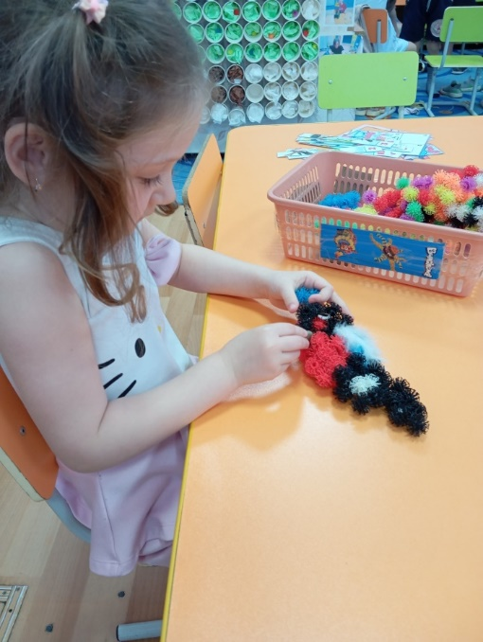
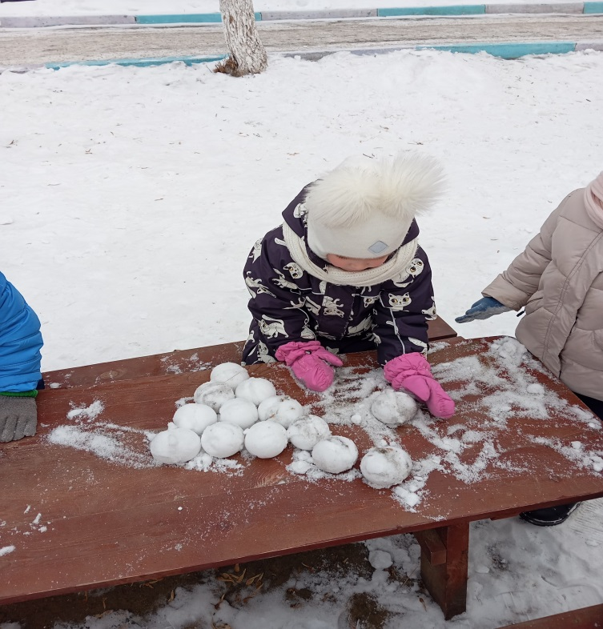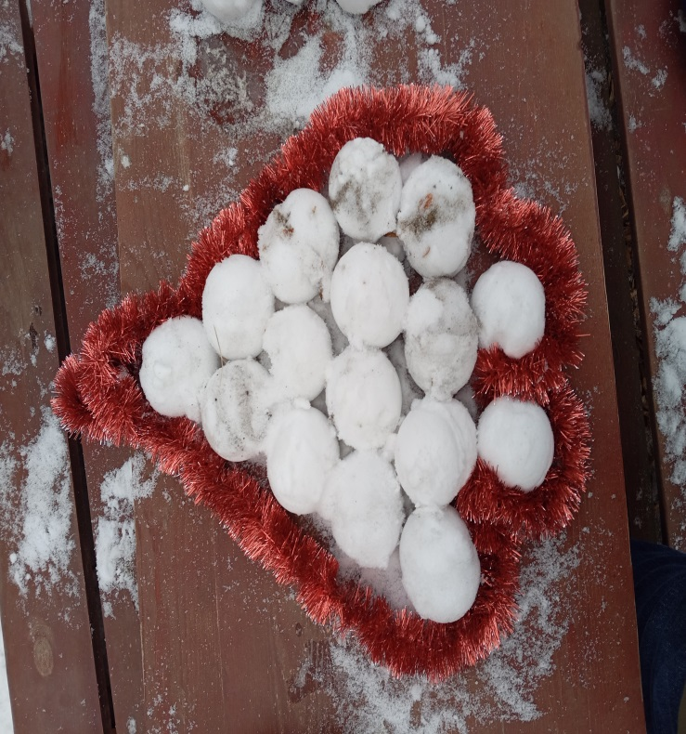
КККККК
Кккк

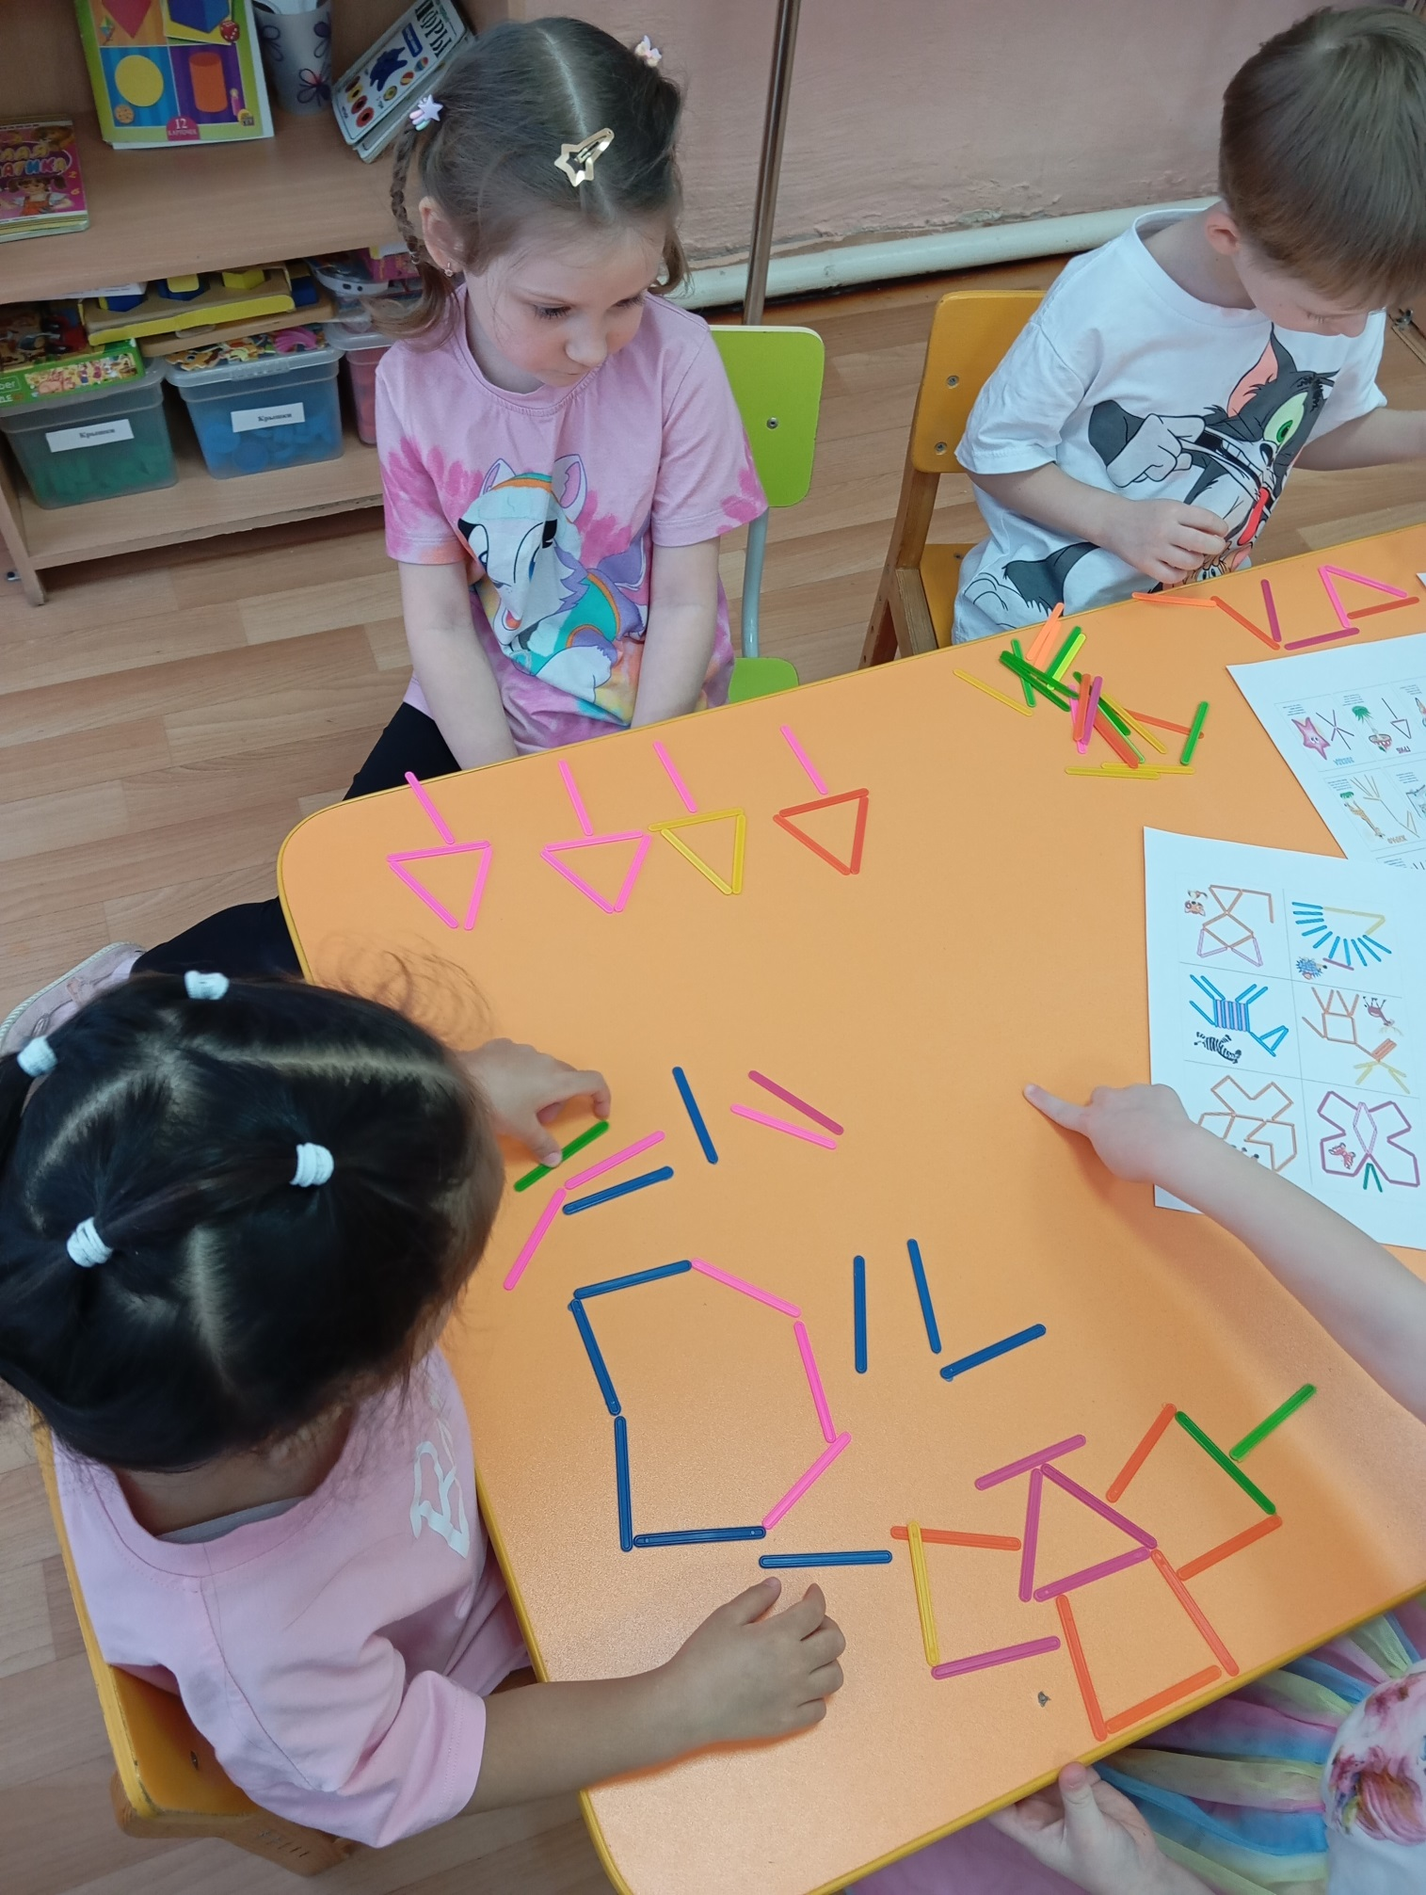К 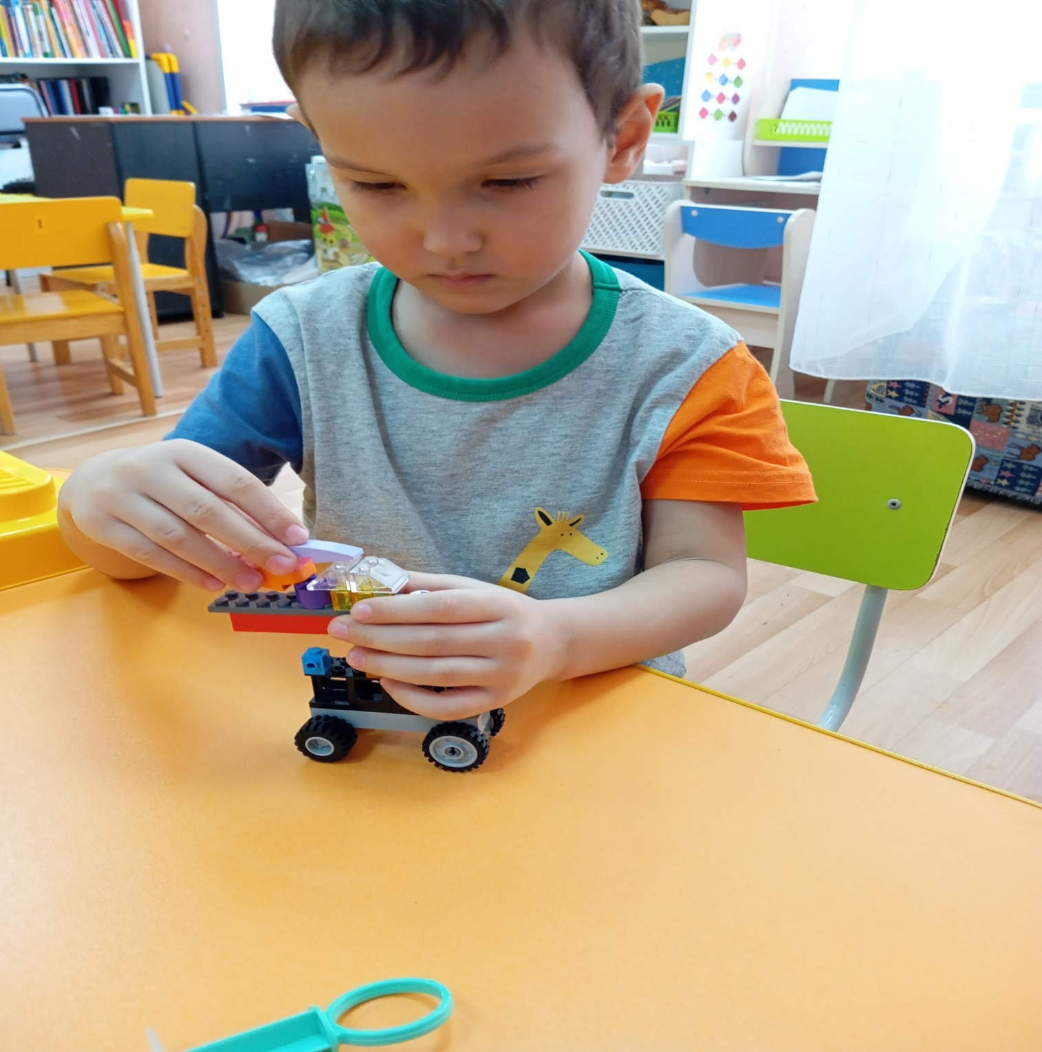 Конструирование по замыслу 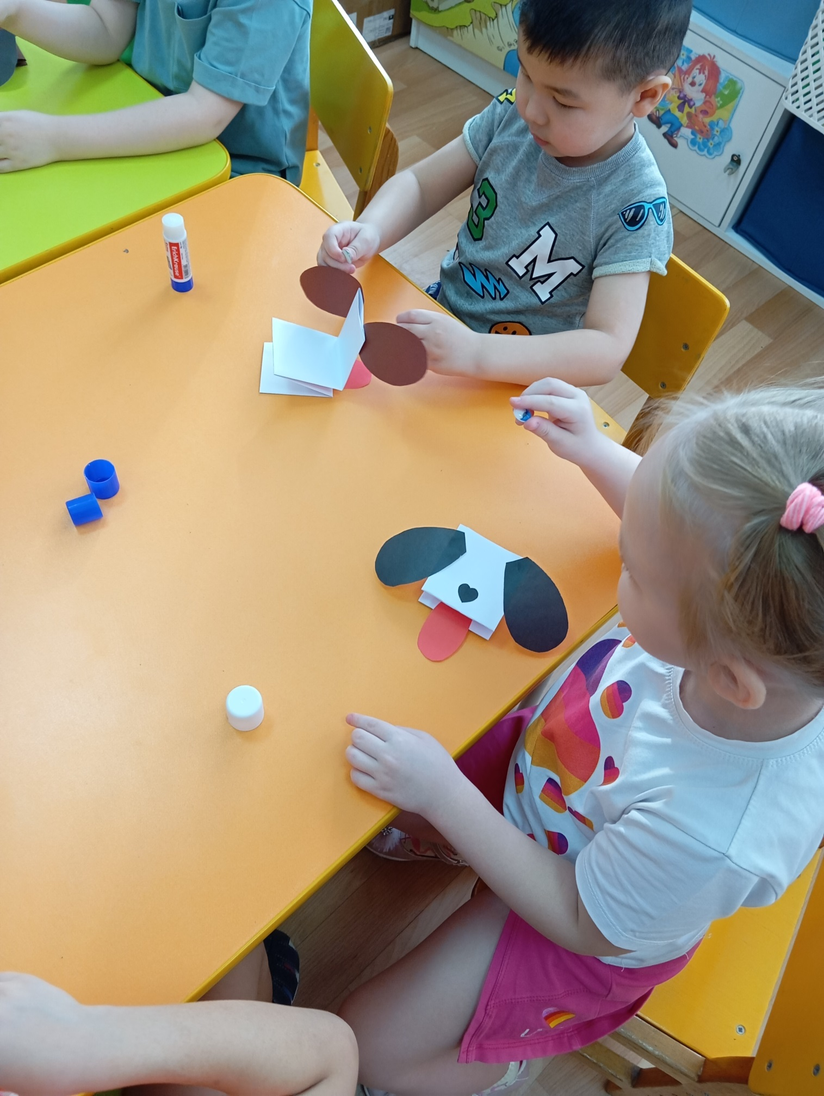 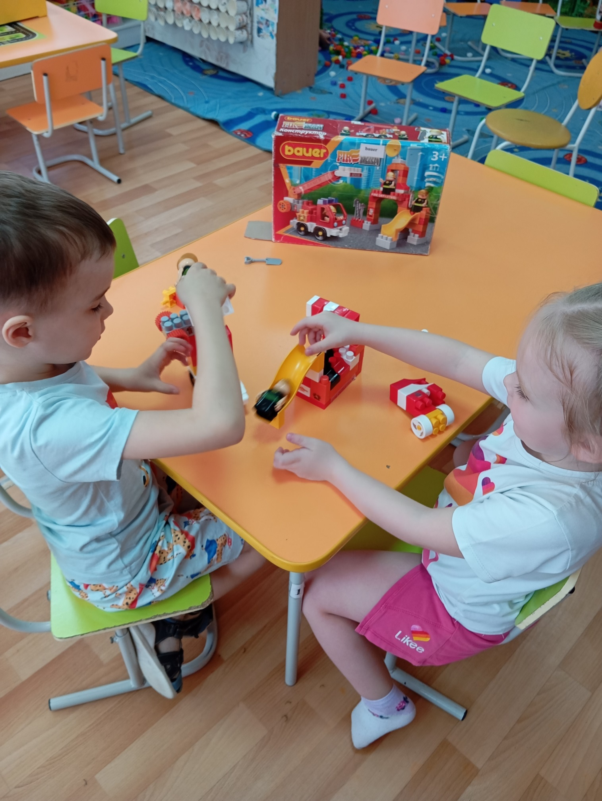 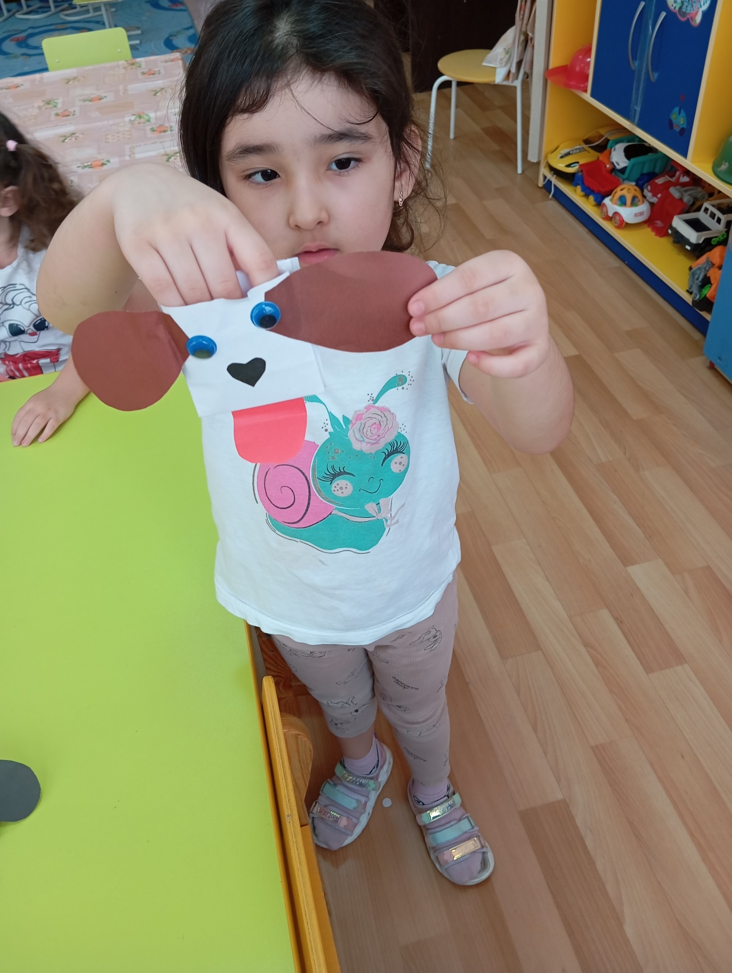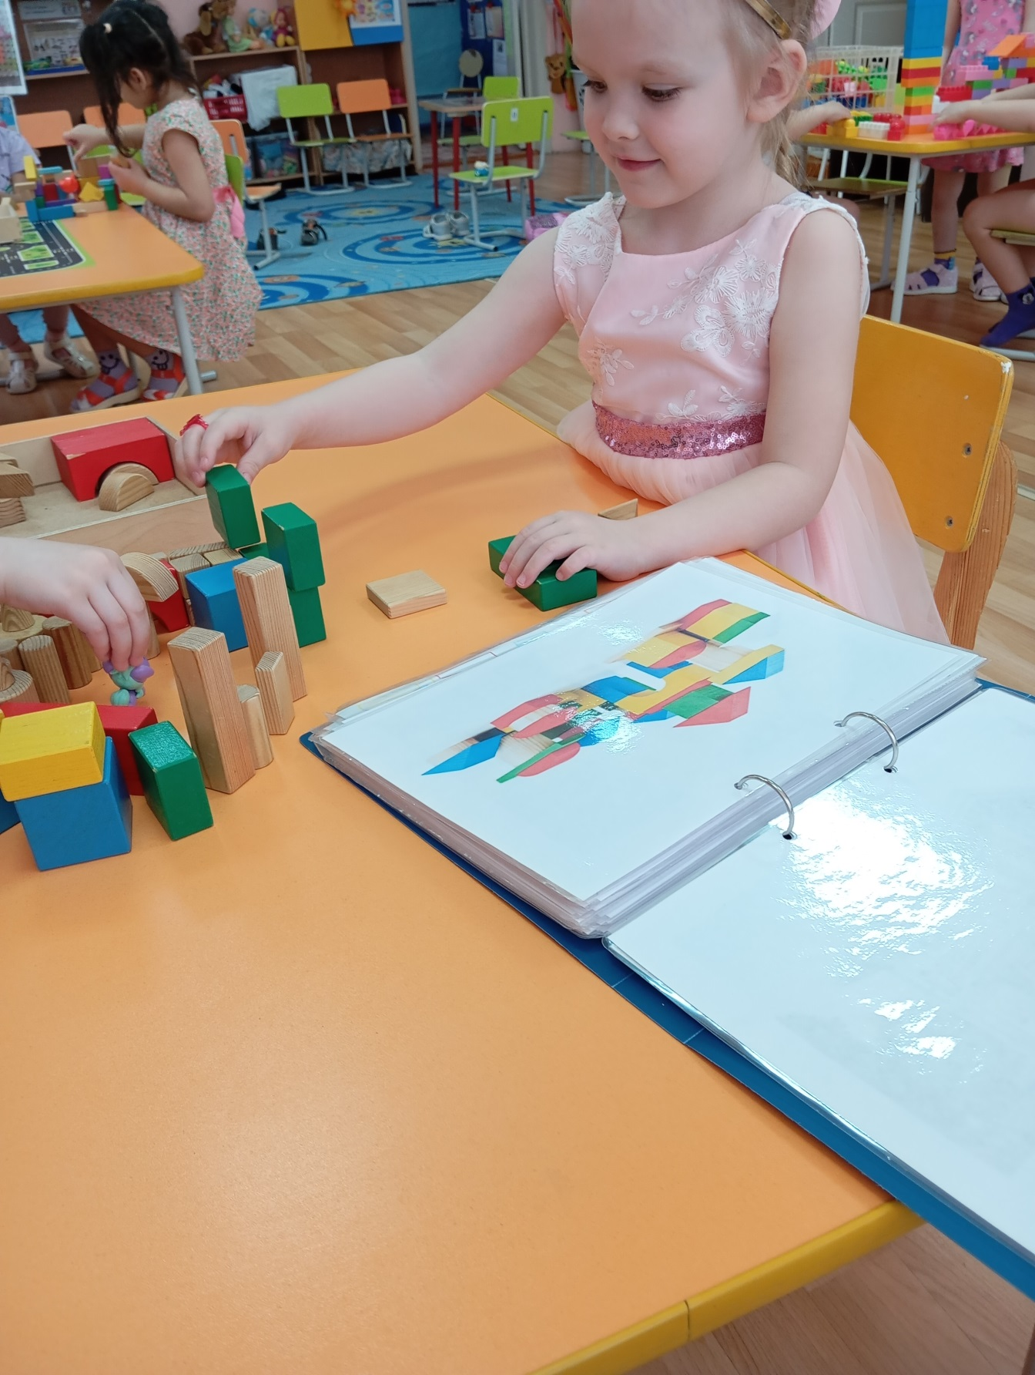 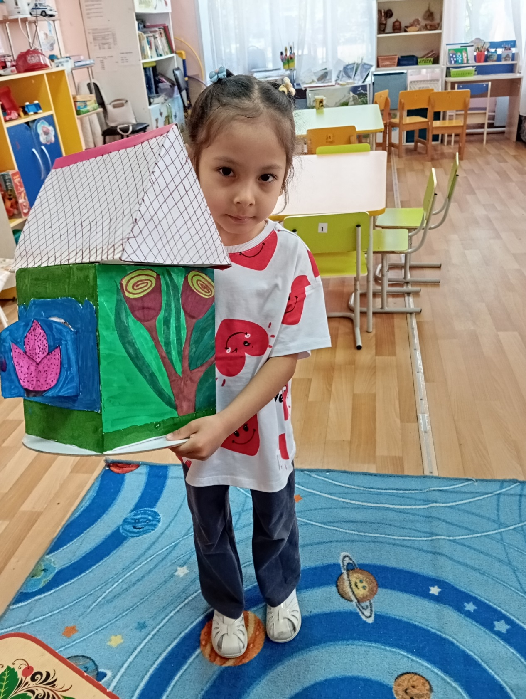 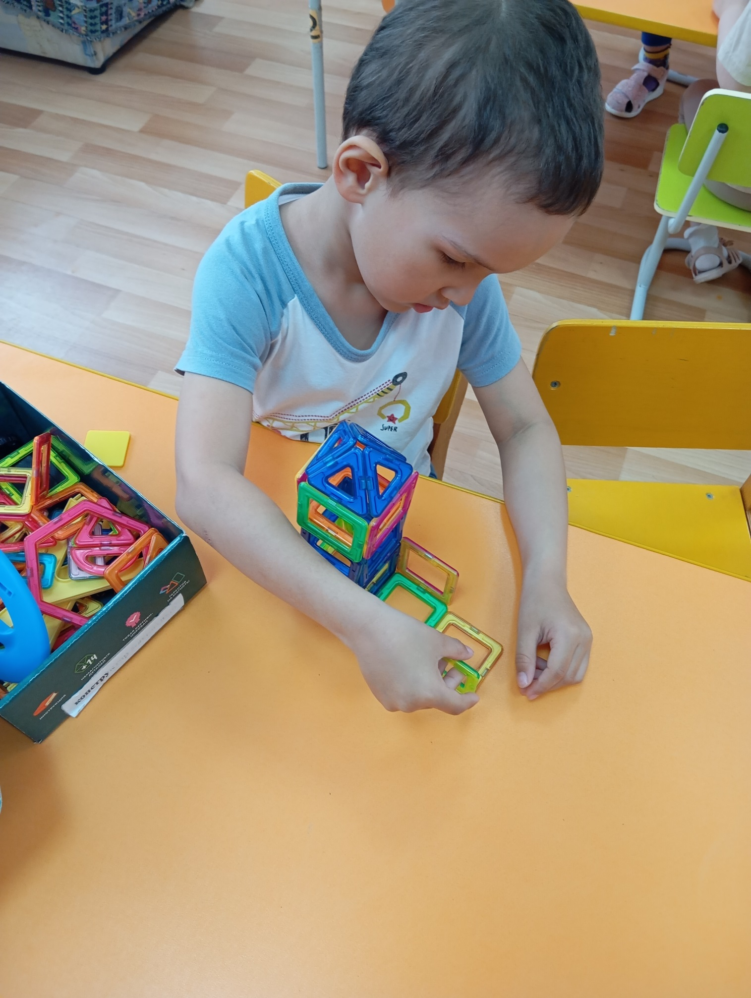 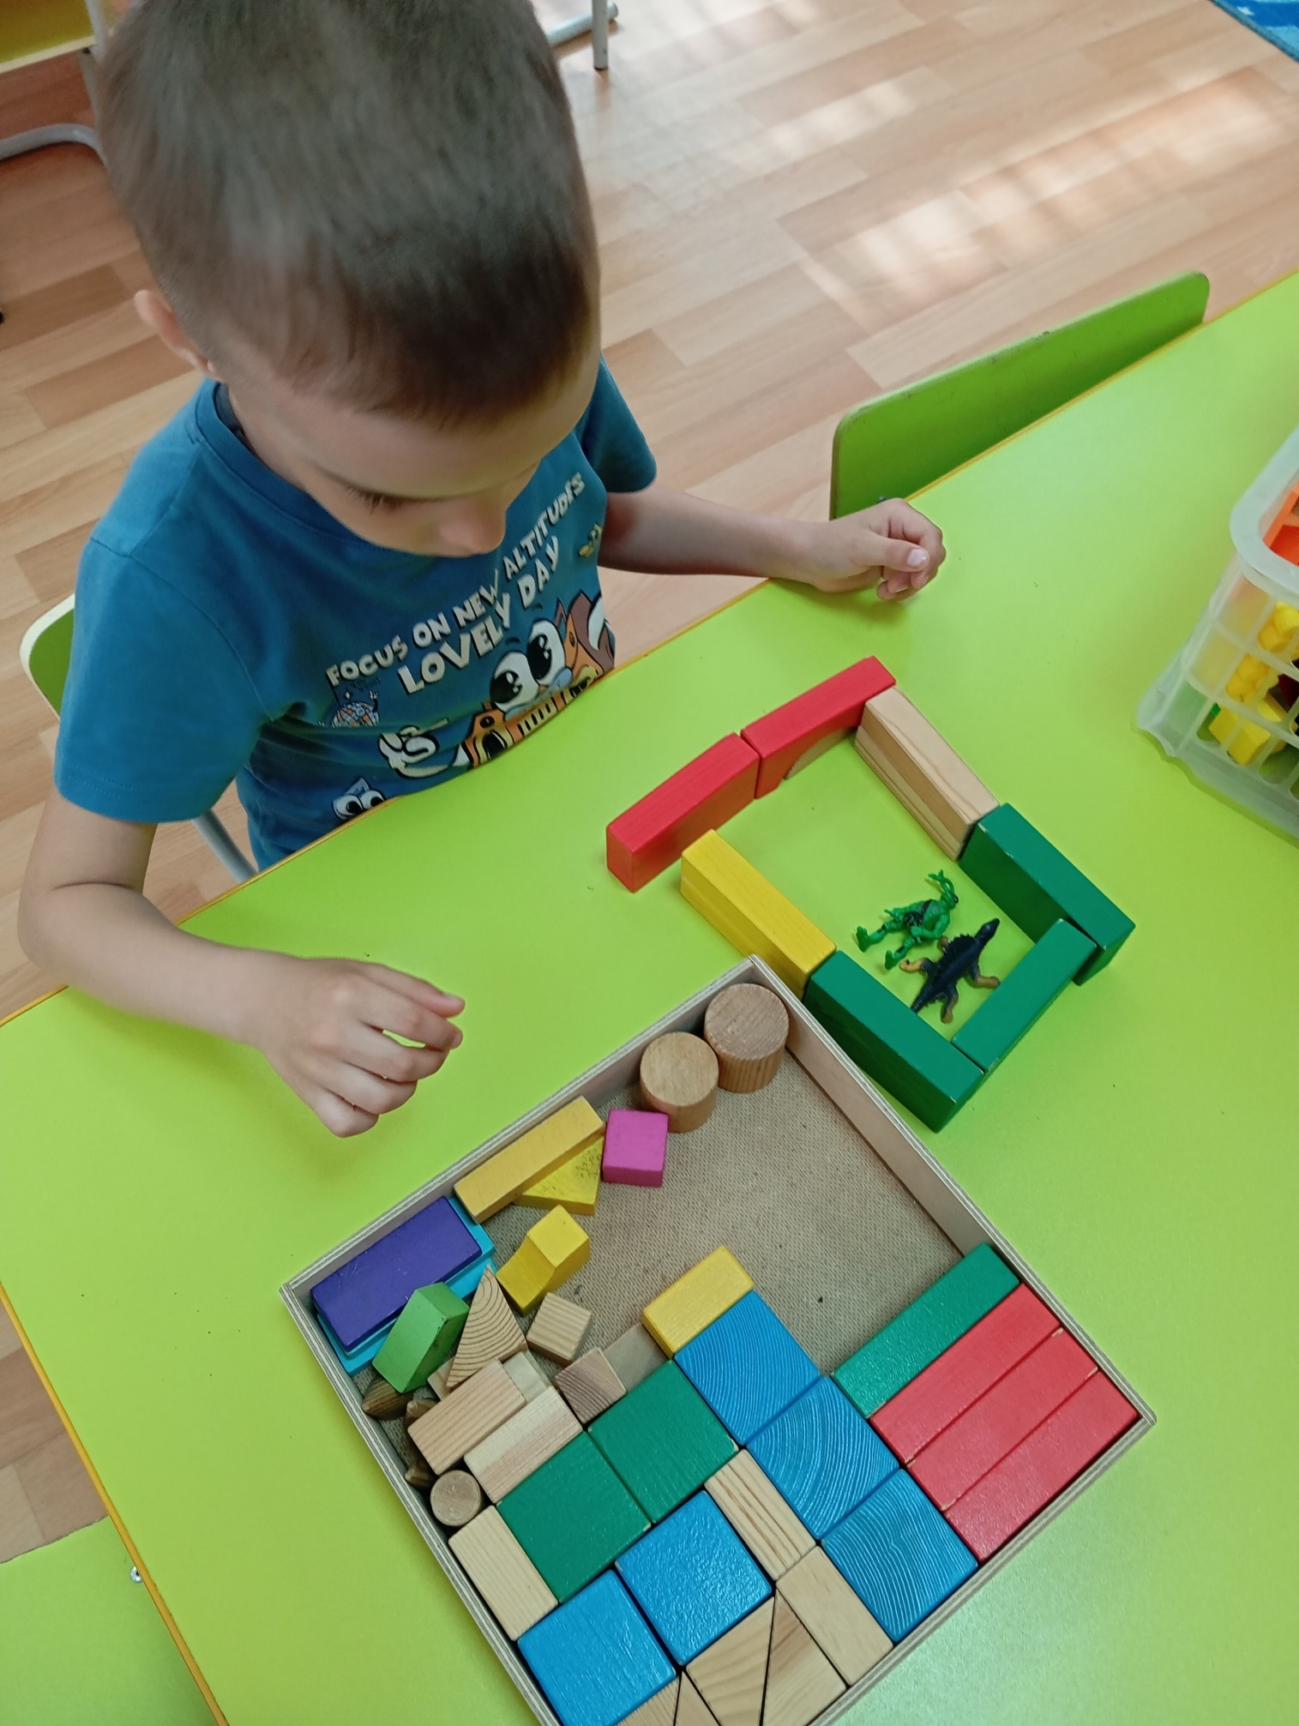 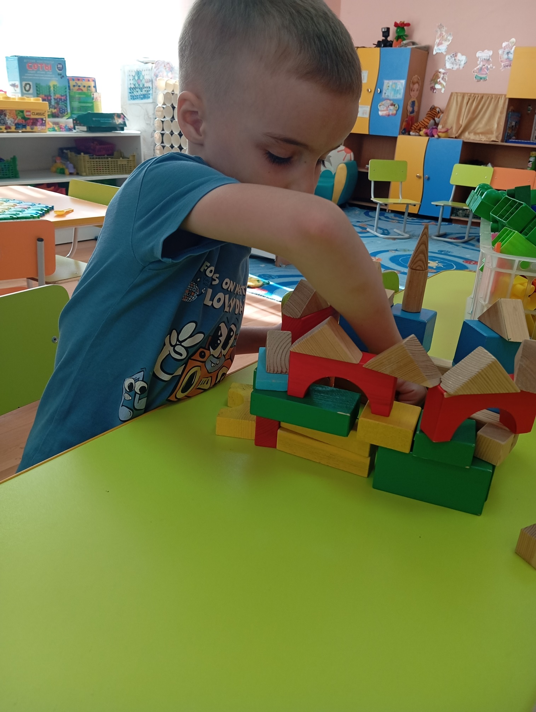 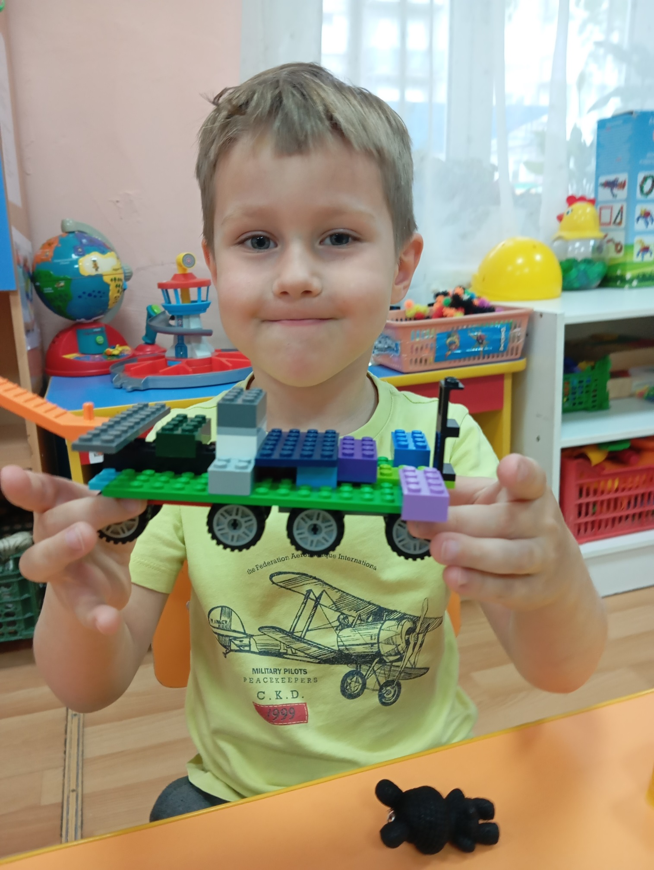 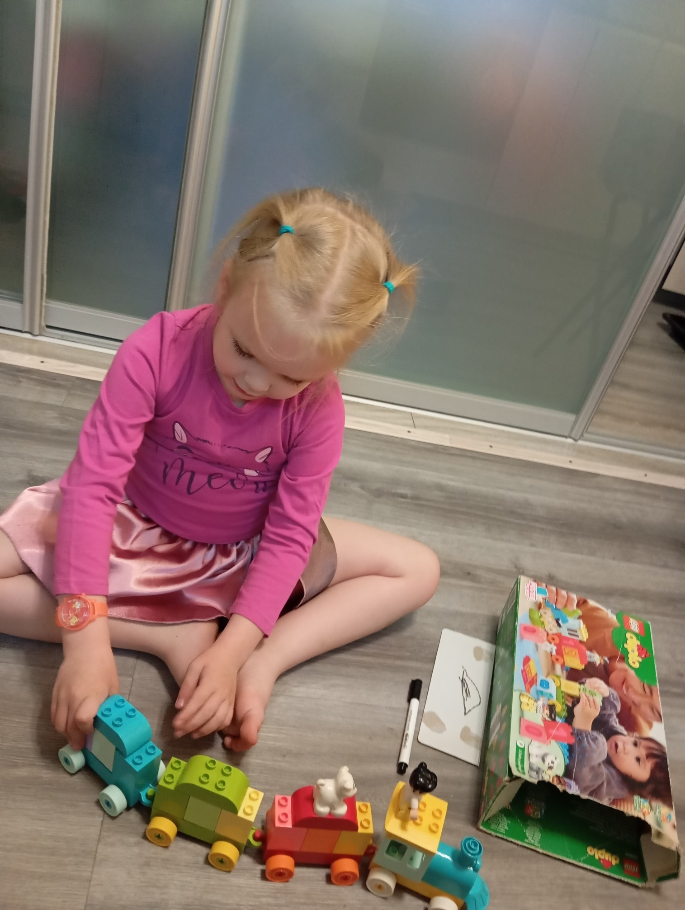 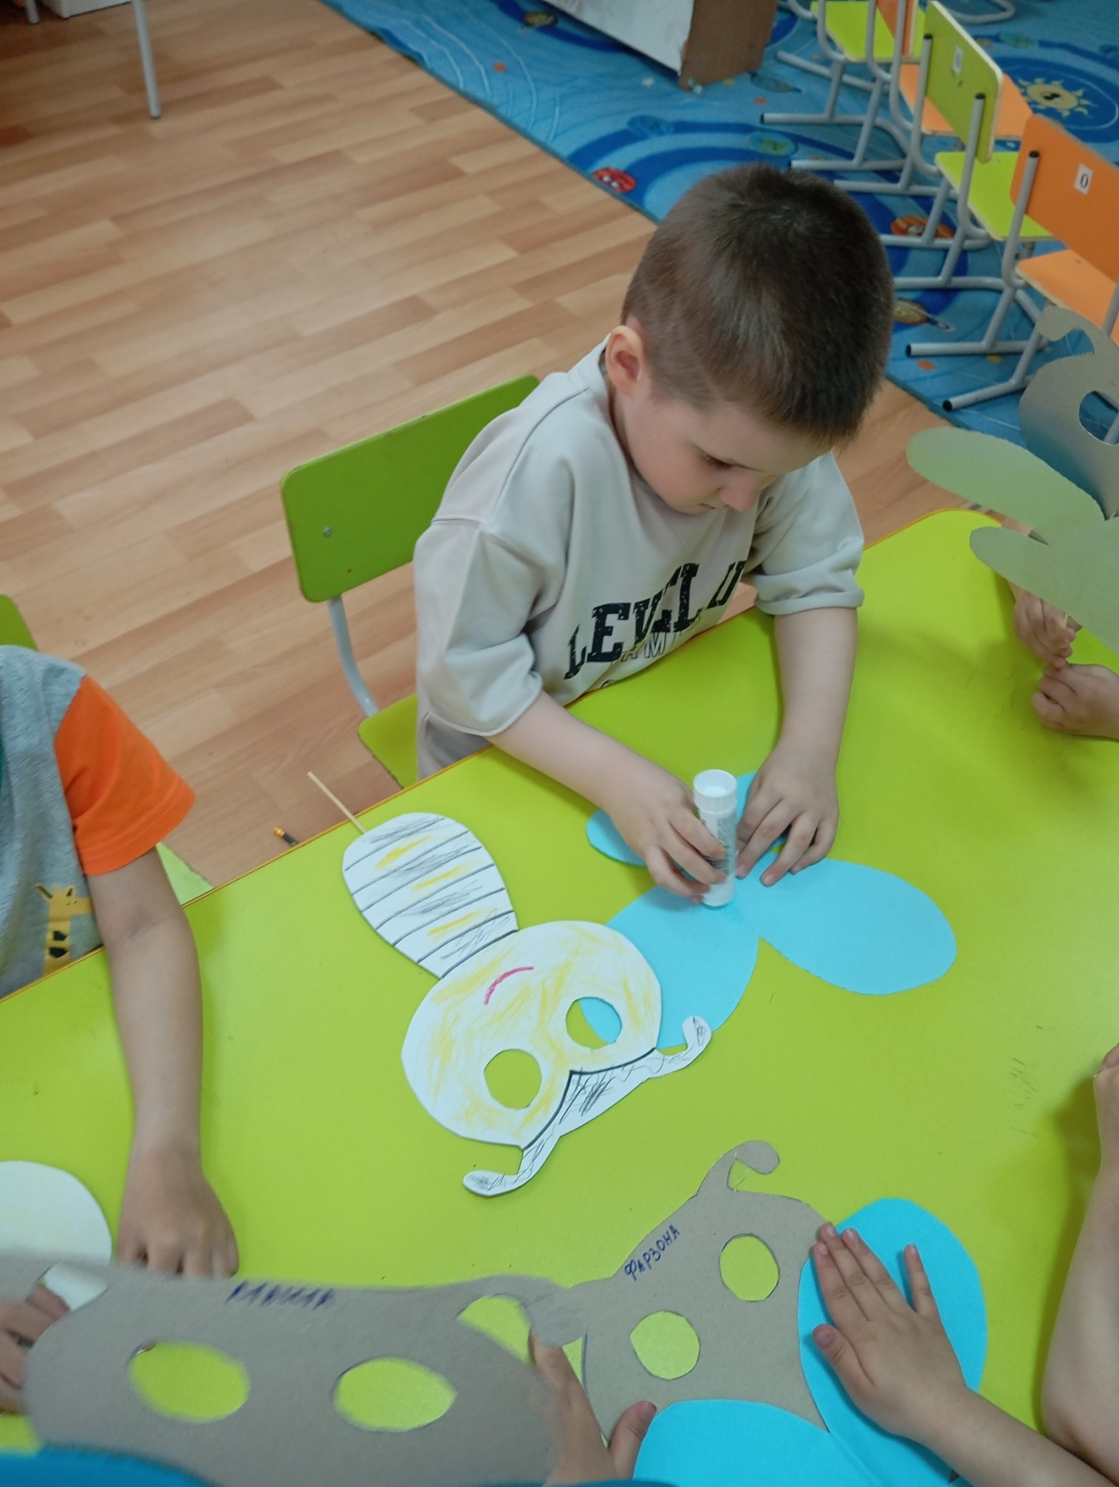 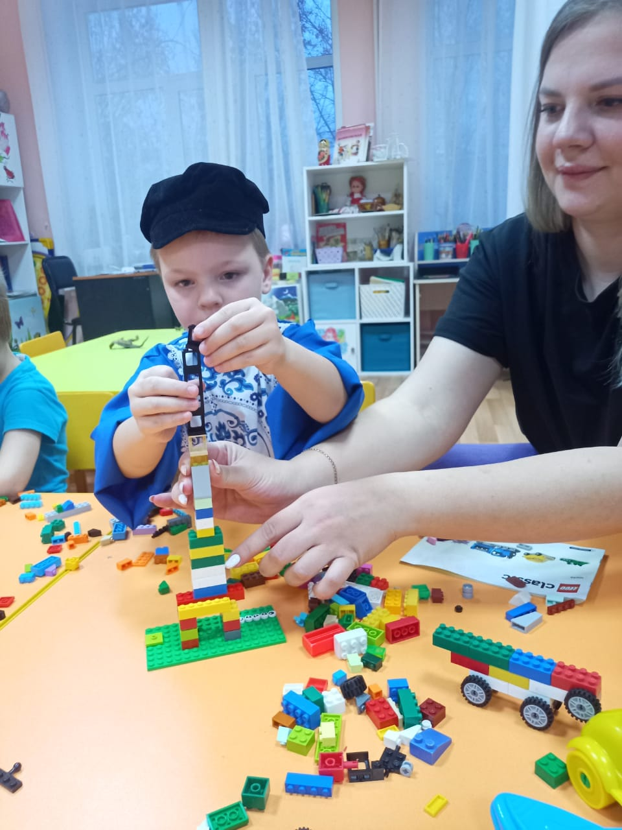 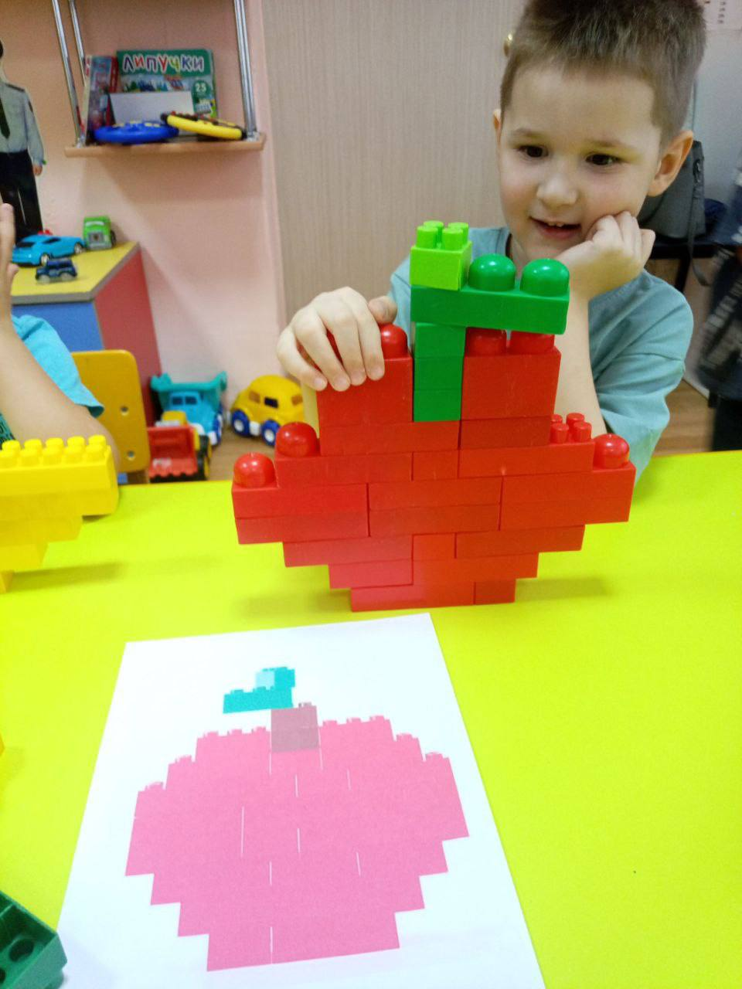 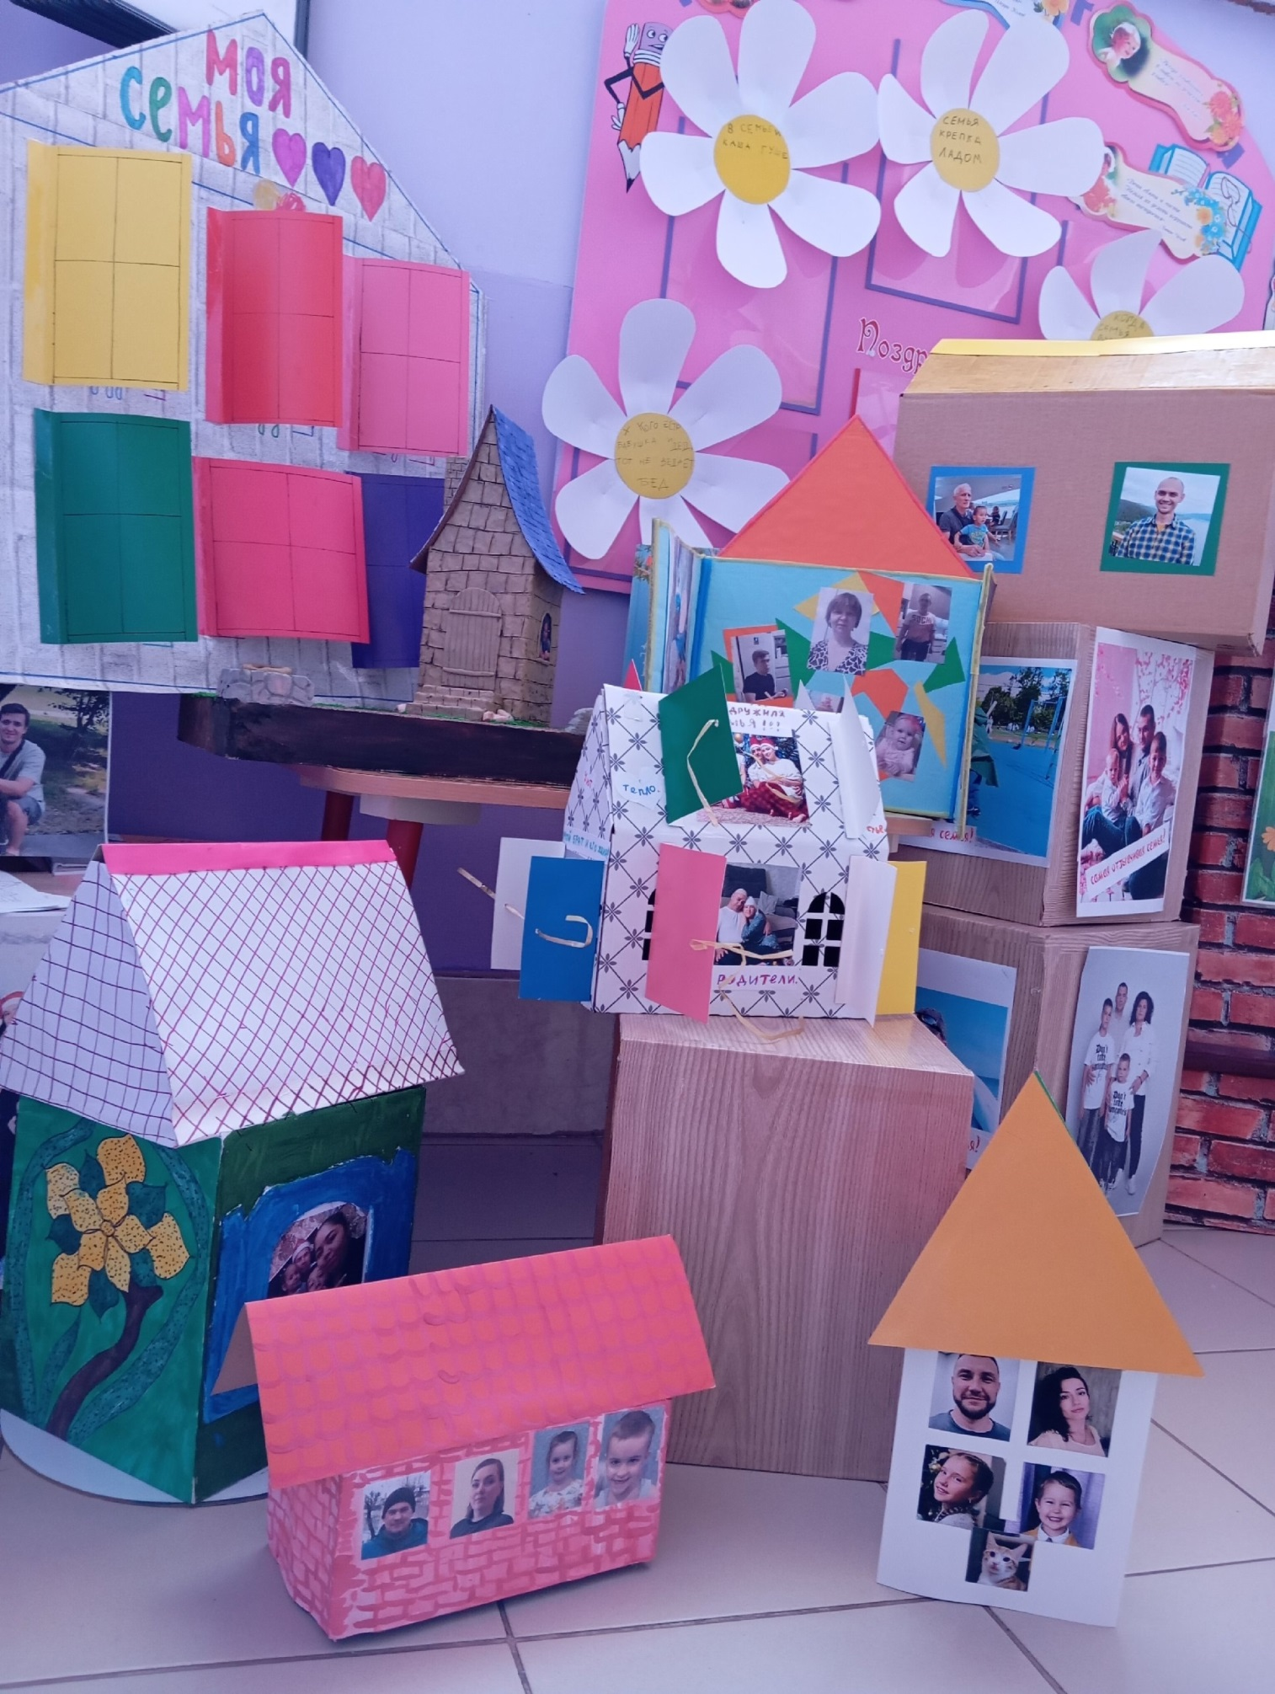 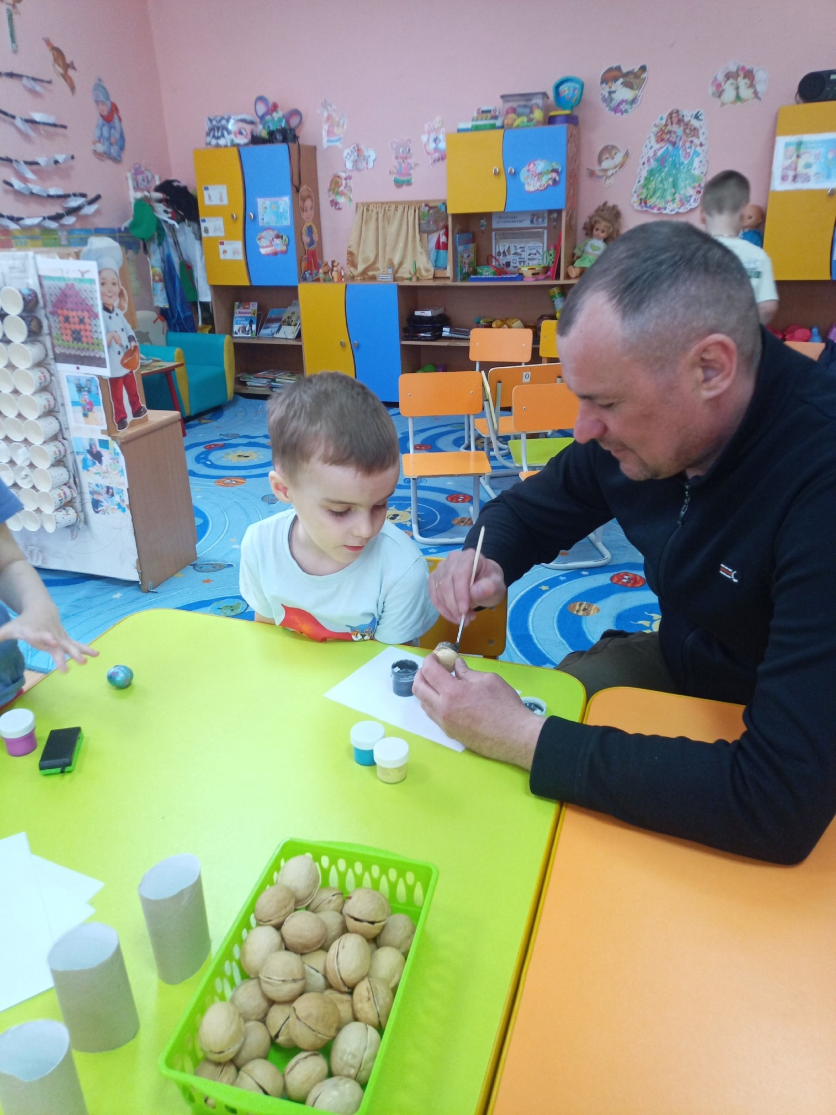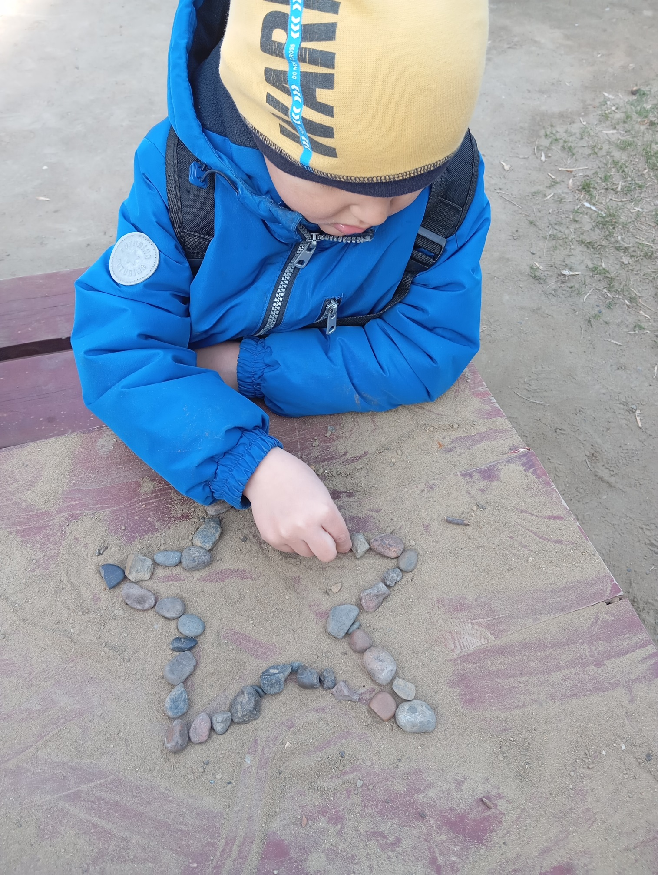 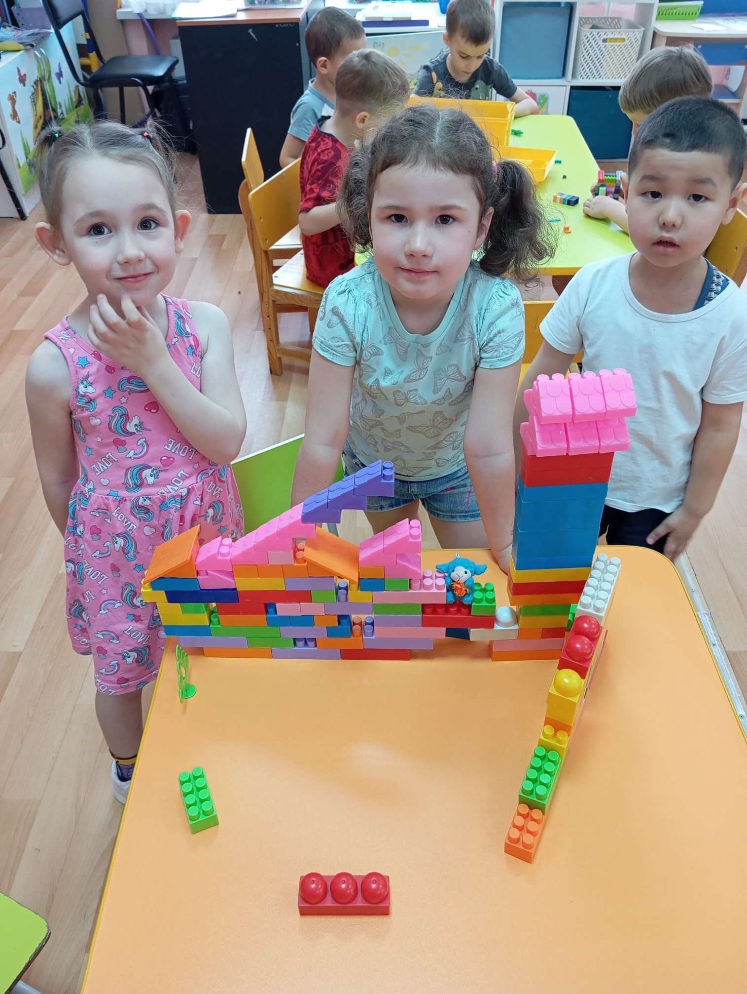

Оценка результатов реализации проекта.
Дети проявили живой интерес к разным видам конструирования, активно участвовали в занятиях и совместных мероприятиях. Наблюдалось значительное развитие мелкой моторики, пространственного мышления, творческих способностей и умения работать как самостоятельно, так и в команде.
Проект позволил:
расширить представления детей о различных материалах и методах конструирования;
развить навыки планирования и реализации собственных идей;
повысить уровень вовлечённости родителей в образовательный процесс через совместные задания и выставки работ.
Результаты проекта были представлены в форме выставки детских работ, презентаций и отчёта, что позволило зафиксировать достигнутые успехи и использовать опыт в дальнейшей педагогической практике.
Таким образом, реализация проекта «Юные конструкторы» показала его высокую эффективность и значимость для развития дошкольников, а также подтвердила важность продолжения подобной деятельности в будущем.

Описание оценки эффективности проекта. Оценка эффективности проекта «Юный конструктор» направлена на анализ достижения поставленных целей, уровня вовлечённости участников, качества реализации мероприятий и развития ключевых навыков у детей.

Распространение результатов проекта.
Создание выставки работ детей, размещение материалов в групповом чате с родителями и социальных сетях детского сада.

Устойчивость проекта
Риски | Корректировка рисков
Неготовность участников к работе с конструкторами | Проведение вводных занятий с постепенным усложнением задач; индивидуальная поддержка педагога
Ограниченная материально-техническая база | Активное использование вторичного сырья, привлечение родителей к сбору материалов, планирование работы с учетом доступных ресурсов
Слабая вовлечённость родителей | Проведение тематических родительских собраний, семейных мастер-классов, демонстрация результатов проекта через фото- и видеоматериалы
Технические ошибки при сборке моделей | Обучение детей основам устойчивости и прочности конструкций, работа с наглядными примерами и схемами
Риск недостаточной методической подготовки педагогов | Проведение внутригрупповых семинаров, использование готовых методических рекомендаций, взаимодействие с опытными педагогами

Бюджет проекта.
Бюджет проекта не предусмотрен

Список используемой литературы.
Н.Е.Веракса, Т.С.Комарова, М.А.Васильева, Примерная общеобразовательная программа дощкольного образования «От рождения до школы» - М: Мозаика-Синтез,
Л.В. Куцакова, Конструирование и художественный труд в детском саду: Программа и конспекты занятий - Л. В. Куцакова. – М.: ТЦ Сфера.
Л. В. Куцакова, Занятия по конструированию из строительного материала в средней группе детского сада. Конспекты занятий. – М.: Мозаика Синтез.
Л. Г. Комарова, Строим из ЛЕГО (моделирование логических отношений и объектов реального мира средствами конструктора ЛЕГО) - Л. Г. Комарова. – М.: « ЛИНКА – ПРЕСС».
Е.В.Фешина «Лего-конструирование в детском саду».- М.: ТЦ Сфера, (Новый детский сад с любовью

